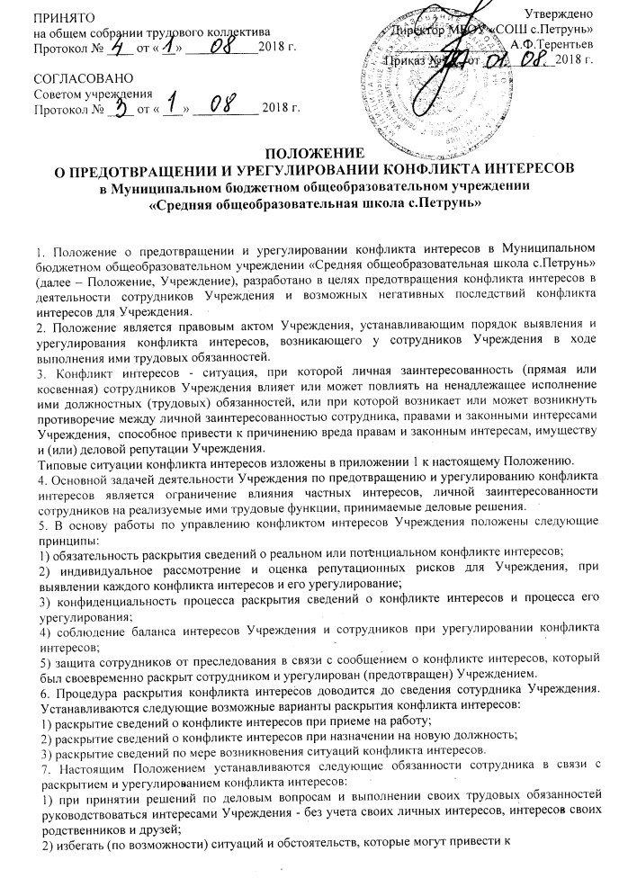

конфликту интересов;
3) раскрывать возникший (реальный) или потенциальный конфликт интересов;
4) содействовать урегулированию возникшего конфликта интересов.
8. В случае возникновения у сотрудников личной заинтересованности, которая приводит или может привести к конфликту интересов, он обязан не позднее 1 рабочего дня, следующего за днем, когда ему стало об этом известно, уведомить об этом руководителя Учреждения.
9. Сотрудник представляет в Комиссию по противодействию коррупции (далее – Комиссия) на имя руководителя Комиссии уведомление о наличии конфликта интересов или о возможности его возникновения (далее - уведомление) в письменном виде в двух экземплярах по форме согласно приложению 2 к настоящему Положению.
Второй экземпляр уведомления с отметкой о его принятии остается у сотрудника в качестве подтверждения факта представления уведомления.
10. К уведомлению сотрудником могут прилагаться дополнительные материалы, подтверждающие факт возникновения у него личной заинтересованности при исполнении должностных обязанностей, которая приводит или может привести к конфликту интересов, а также материалы, подтверждающие принятые меры по предотвращению или урегулированию конфликта интересов.
11. В день подачи уведомление регистрируется секретарем Комиссии в журнале регистрации уведомлений о возникновении личной заинтересованности при исполнении должностных обязанностей, которая приводит или может привести к конфликту интересов сотрудников Учреждения (далее - журнал), который ведется по форме согласно приложению 3 к настоящему Положению.
12. Уведомление и материалы к нему подлежат предварительному рассмотрению на Комиссии.
Поступившая информация должна быть тщательно проверена Комиссией с целью оценки серьезности возникающих для Учреждения.
По результатам предварительного рассмотрения уведомления и материалов к нему в течение 5 рабочих дней со дня их поступления в Комиссию подготавливается мотивированное заключение.
13. Мотивированное заключение, уведомление и материалы к нему в течение одного рабочего дня со дня подготовки заключения представляются на рассмотрение руководителю Учреждения.
14. Руководитель Учреждения в течение 3 рабочих дней со дня поступления к нему документов, указанных в пункте 13 настоящего Положения, рассматривает их и по результатам их рассмотрения принимает одно из следующих решений:
1) признать, что при исполнении должностных обязанностей сотрудником, представившим уведомление, конфликт интересов отсутствует;
2) признать, что при исполнении должностных обязанностей сотрудником, представившим уведомление, личная заинтересованность приводит или может привести к конфликту интересов;
3) признать, что сотрудником, представившим уведомление, не соблюдались требования об урегулировании конфликта интересов.
15. В случае принятия решения, предусмотренного подпунктом 2 пункта 14 настоящего Положения, руководитель Учреждения в соответствии с законодательством принимает меры (обеспечивает принятие мер) по предотвращению или урегулированию конфликта интересов, в том числе:
1) ограничение доступа сотрудника к конкретной информации, которая может затрагивать личные интересы сотрудника;
2) добровольный отказ сотрудника Учреждения или его отстранение (постоянное или временное) от участия в обсуждении и процессе принятия решений по вопросам, которые находятся или могут оказаться под влиянием конфликта интересов;
3) пересмотр и изменение функциональных обязанностей сотрудника;
4) перевод сотрудника на должность, предусматривающую выполнение функциональных обязанностей, не связанных с конфликтом интересов;
5) отказ сотрудника от своего личного интереса, порождающего конфликт с интересами Учреждения;
6) увольнение сотрудника из Учреждения по инициативе работодателя (представителя нанимателя);
7) увольнение сотрудника по инициативе работодателя за непринятие мер по предотвращению или урегулированию конфликта интересов, стороной которого он является.
16. В случае принятия решения, предусмотренного подпунктом 3 пункта 14 настоящего Положения, руководителем Учреждения рассматривается вопрос о применении к сотруднику дисциплинарных взысканий, предусмотренных Трудовым кодексом Российской Федерации.
17. О принятом руководителем Учреждения решении, указанном в пункте 8 настоящего Положения, сотрудник, представивший уведомление, письменно уведомляется секретарем Комиссии в течение 3 рабочих дней со дня принятия решения руководителем Учреждения.
18. Способы разрешения конфликта интересов, указанные в пункте 15 настоящего Положения, не являются исчерпывающими. В каждом конкретном случае между руководителем Учреждения и сотрудником, раскрывшим сведения о конфликте интересов, могут быть найдены иные формы его урегулирования.
При разрешении конфликта интересов меру урегулирования применяют с учетом существующих обстоятельств. При принятии решения о выборе метода разрешения конфликта интересов учитывается интерес сотрудника и факт того, что этот интерес будет реализован в ущерб интересам Учреждения.

Приложение 1
к Положению
о предотвращении и урегулировании
конфликта интересов
в МБОУ «СОШ с.Петрунь»
ТИПОВЫЕ СИТУАЦИИ
КОНФЛИКТА ИНТЕРЕСОВ

1. Сотрудник Учреждения в ходе выполнения своих трудовых обязанностей участвует в принятии решений, которые могут принести материальную или нематериальную выгоду лицам, являющимся его родственниками, друзьями, или иным лицам, с которыми связана его личная заинтересованность.
Возможные способы урегулирования: отстранение сотрудника от принятия того решения, которое является предметом конфликта интересов.
2. Сотрудник Учреждения участвует в принятии кадровых решений в отношении лиц, являющихся его родственниками, друзьями или иными лицами, с которым связана его личная заинтересованность.
Возможные способы урегулирования: отстранение сотрудника Учреждения от принятия решения, которое является предметом конфликта интересов; перевод сотрудника (его подчиненного) на иную должность или изменение круга его должностных обязанностей.
3. Сотрудник Учреждения или иное лицо, с которым связана личная заинтересованность сотрудника Учреждения, выполняет или намерен выполнять оплачиваемую работу в иной организации, имеющей деловые отношения с Учреждением, намеревающейся установить такие отношения или являющейся ее конкурентом.
Возможные способы урегулирования: отстранение сотрудника от принятия решения, которое является предметом конфликта интересов; рекомендация сотруднику отказаться от выполнения иной оплачиваемой работы.
4. Сотрудник Учреждения принимает решение о закупке Учреждением товаров, являющихся результатами интеллектуальной деятельности, на которую он или иное лицо, с которым связана личная заинтересованность сотрудника, обладает исключительными правами.
Возможные способы урегулирования: отстранение сотрудника от принятия решения, которое является предметом конфликта интересов.
5. Сотрудник Учреждения или иное лицо, с которым связана личная заинтересованность сотрудника, владеет ценными бумагами организации, которая имеет деловые отношения с Учреждением, намеревается установить такие отношения или является ее конкурентом.
Возможные способы урегулирования: отстранение сотрудника от принятия решения, которое является предметом конфликта интересов; изменение трудовых обязанностей сотрудника, работника; рекомендация сотруднику продать имеющиеся ценные бумаги или передать их в доверительное управление.
6. Сотрудник Учреждения или иное лицо, с которым связана личная заинтересованность сотрудник, имеет финансовые или имущественные обязательства перед организацией, которая имеет деловые отношения с Учреждением, намеревается установить такие отношения или является ее конкурентом.
Возможные способы урегулирования: отстранение сотрудника от принятия решения, которое является предметом конфликта интересов; изменение трудовых обязанностей сотрудника; помощь сотруднику в выполнении финансовых или имущественных обязательств, например, путем предоставления ссуды организацией-работодателем.
7. Сотрудник Учреждения принимает решения об установлении (сохранении) деловых отношений Учреждения с организацией, которая имеет перед сотрудником или иным лицом, с которым связана личная заинтересованность сотрудника, финансовые или имущественные обязательства.
Возможные способы урегулирования: отстранение сотрудника от принятия решения, которое является предметом конфликта интересов; изменение трудовых обязанностей сотрудника.
8. Сотрудник Учреждения или иное лицо, с которым связана личная заинтересованность сотрудника, получает материальные блага или услуги от организации, которая имеет деловые отношения с Учреждением, намеревается установить такие отношения или является ее конкурентом.
Возможные способы урегулирования: рекомендация сотруднику отказаться от предоставляемых благ или услуг; отстранение сотрудника от принятия решения, которое является предметом конфликта интересов; изменение трудовых обязанностей сотрудника.
9. Сотрудник Учреждения, с которым связана личная заинтересованность сотрудника, получает дорогостоящие подарки от своего подчиненного или иного сотрудника муниципального учреждения, муниципального унитарного предприятия, в отношении которого сотрудник выполняет контрольные функции.
Возможные способы урегулирования: рекомендация сотруднику вернуть дорогостоящий подарок дарителю; установление правил корпоративного поведения, рекомендующих воздерживаться от дарения/принятия дорогостоящих подарков; перевод сотрудника на иную должность или изменение круга его должностных обязанностей.
10. Сотрудник Учреждения уполномочен принимать решения об установлении, сохранении или прекращении деловых отношений Учреждения, от которой ему поступает предложение трудоустройства.
Возможные способы урегулирования: отстранение сотрудника от принятия решения, которое является предметом конфликта интересов.
11. Сотрудник Учреждения использует информацию, ставшую ему известной в ходе выполнения трудовых обязанностей, для получения выгоды или конкурентных преимуществ при совершении коммерческих сделок для себя или иного лица, с которым связана личная заинтересованность сотрудника.
Возможные способы урегулирования: установление правил корпоративного поведения, запрещающих сотрудникам разглашение или использование в личных целях информации, ставшей им известной в связи с выполнением трудовых обязанностей.

Приложение 2
к Положению
о предотвращении и урегулировании
конфликта интересов в МБОУ «СОШ с.Петрунь»

Форма

Директору МБОУ «СОШ с.Петрунь»
от ___________________________________
______________________________________
(фамилия, имя, отчество,
замещаемая должность)

УВЕДОМЛЕНИЕ
о возникновении личной заинтересованности при исполнении
должностных обязанностей, которая приводит или может
привести к конфликту интересов

Сообщаю о возникновении у меня личной заинтересованности при исполнении
должностных обязанностей, которая приводит или может привести к конфликту
интересов (нужное подчеркнуть).
Обстоятельства, являющиеся основанием возникновения личной
заинтересованности: _______________________________________________________
Должностные обязанности, на исполнение которых влияет или может
повлиять личная заинтересованность: _______________________________________
Предлагаемые меры по предотвращению или урегулированию конфликта
интересов: ________________________________________________________________

"___" ________ 20_ г. ________________________________________________
(ФИО и подпись лица, представившего уведомление)

Приложение 3
к Положению
о предотвращении и урегулировании
конфликта интересов в МБОУ «СОШ с.Петрунь»
Форма

I. Титульный лист
журнала регистрации уведомлений о возникновении личной
заинтересованности при исполнении должностных обязанностей,
которая приводит или может привести к конфликту интересов
сотрудников МБОУ «СОШ с.Петрунь»

"Журнал
регистрации уведомлений о возникновении личной
заинтересованности при исполнении должностных обязанностей,
которая приводит или может привести к конфликту интересов
сотрудников МБОУ «СОШ с.Петрунь»

Начат ________________.
Окончен ______________.".

II. Содержание
журнала регистрации уведомлений о возникновении личной
заинтересованности при исполнении должностных обязанностей,
которая приводит или может привести к конфликту интересов
сотрудников МБОУ «СОШ с.Петрунь»

"

N | Дата регистрации уведомления | Фамилия, инициалы, должность лица, подавшего уведомление | Фамилия, инициалы, должность лица, принявшего уведомление | Подпись лица, принявшего уведомление | Принятое решение по результатам рассмотрения уведомления
1 | 2 | 3 | 4 | 5 | 6
".

